Новые производные изоксазола с нейропротекторными свойствами: дизайн, синтез и изучение биологической активности
Белькова Д.А., Василенко Д.А., Аверина Е.Б.
Студентка, 6 курс
Московский государственный университет имени М.В. Ломоносова,
Химический факультет, Москва, Россия
E-mail: daria.belkova@chemistry.msu.ru
Недавно в нашей лаборатории был разработан новый метод функционализации изоксазольного цикла на основе реакции ароматического нуклеофильного замещения нитрогруппы 3-EWG-5-нитроизоксазолов на различные N-, O-, S-нуклеофилы [1]. Разработанный метод позволяет осуществлять дизайн и направленный синтез новых производных изоксазола с ожидаемой биологической активностью.
Используя полученные нами ранее данные по активности бифенилсодержащих аналогов ифенпродила [2] и результаты молекулярного моделирования, в настоящей работе была предложена для изучения в качестве отрицательных модуляторов NMDA-рецептора серия новых производных изоксазола 4a-f, содержащих различные аминокислотные и ароматические фрагменты.
Ключевыми стадиями получения целевых соединений 4a-f являются реакции S_{N}Ar 5-нитроизоксазола 1 с фенолом и тиофенолом, и последующий пептидный синтез изоксазол-3-карбоновых кислот 3a,b с производными аминокислот.
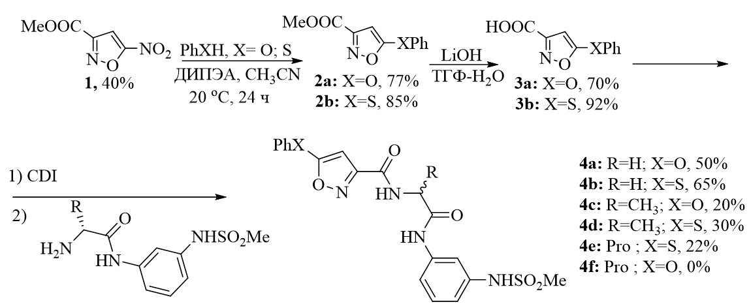
Схема 1. Синтез производных изоксазола 4a-f
С использованием электрофизиологических исследований и радиолигандного метода было показано, что производные изоксазола проявляют ингибирующую активность по отношению к NMDA рецептору в наномолярном диапазоне концентраций, при этом наилучшую активность показали соединения 4a,b, содержащие глициновый фрагмент в молекуле.
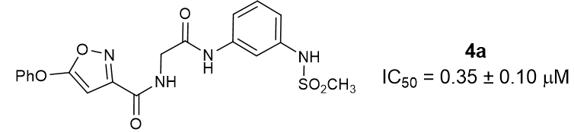
Литература
- Vasilenko D.A., Dronov S.E., Parfiryeu, D.U., Sadovnikov K.S., Sedenkova K.N., Grishin Y.K., Rybakov V.B., Kuznetsova T.S., Averina E.B. // Org. Biomol. Chem. – 2021. – Т. 19. – С. 6447-6454.
- Karlov D.S., Vasilenko D.A. et al. // RSC Med. Chem.– 2022. – Т. 13. – №. 7. – С. 822-830.

